OVER ONS

Omdat wij een kleinschalig vakantieverblijf zijn, is het wel fijn om te weten bij wie je vakantie komt vieren. Daarom zullen we onszelf kort voorstellen.

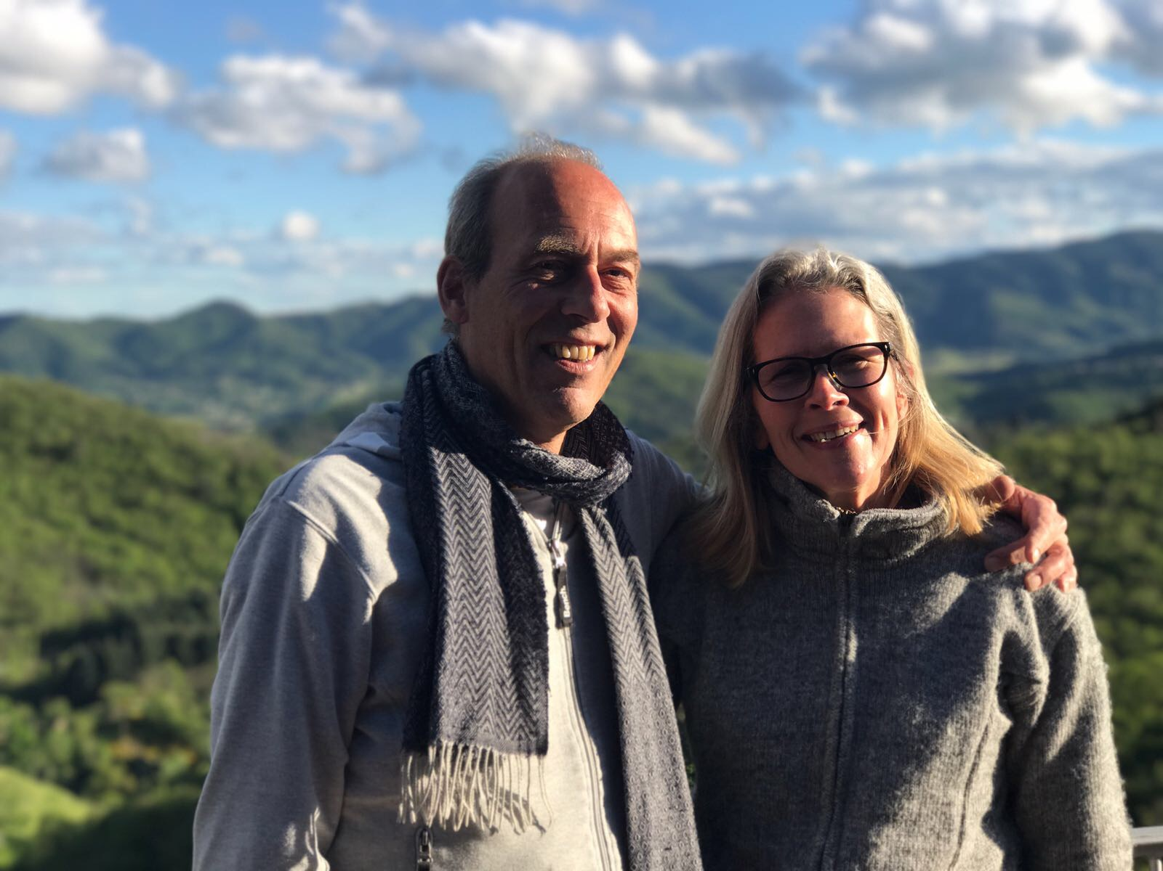

Sinds april 2016 zijn wij, Dominique & Anneke, de gelukkige eigenaren van dit authentieke Franse huis; een woonhuis met drie gites, een vierde gite in wording en een allemachtig mooi uitzicht. Toen wij het de eerste keer zagen waren we direct verliefd. We hebben geen moment getwijfeld en geen enkel ander huis bekeken. Dit huis, deze plek heeft ons gevonden, zeggen wij altijd.

Toch was er wel moed voor nodig om het roer om te gooien en naar Frankrijk te verhuizen. Na een werkend leven in de stad en kinderen opvoeden, wilden we graag een nieuw leven opbouwen in ons geliefde Frankrijk. Maar zouden wij met dit nieuwe avontuur ook onze kost kunnen verdienen? Gelukkig kunnen we inmiddels zeggen dat onze sprong in het diepe zijn vruchten heeft afgeworpen.

Maar waar hebben wij ons strepen verdiend voordat we ons samen bovenop deze Franse berg vestigden?

Dominique heeft ruim veertig jaar gewerkt als binnenhuisarchitect en de laatste tien jaar daarvan had hij een gezellige woonwinkel in hartje Breda. Hij is een geboren en getogen Bredanaar, opgevoed door eigenzinnige ouders, grootgebracht met de Brabantse inslag en een warm hart. Maar ook met liefde voor Frankrijk. Al heel jong namen zijn ouders hem mee naar la douce France in een Renault 16, volgepropt met broer en zussen. Later maakte hij deze reis ook elke zomer met zijn twee dochters. Zijn vrienden hadden nooit gedacht dat hij op een dag afscheid zou kunnen nemen van het Brabantse leven, maar dat heeft misschien ook te maken met het feit dat hij Anneke ontmoette in 2012....

Anneke heeft altijd de stille wens gehad om rond haar vijftigste ooit nog eens een ander leven te beginnen. Geboren als tuindersdochter in een klein dorp aan de rand van Rotterdam, droomde ze al jong over het leven in de grote stad. Op haar achttiende verruilde ze het platteland voor down town Rotterdam om naar de Kunstacademie te gaan. Toch werd ze jaren later secretaresse, omdat er geld op de plank moest komen voor het gezin. Met drie boys op een rij, die allemaal profvoetballer wilden worden, was er geen tijd meer voor schilderen of beeldhouwen. Er moest geld verdiend worden voor al die dure voetbalschoenen!

En dan kan er in een jaar tijd ineens veel gebeuren in een mensenleven. De tijd was rijp dat deze twee zielen elkaar vonden. We hadden namelijk één gedachte; een gastenverblijf beginnen in Frankrijk! Na vier jaar zeggen we nog steeds tegen elkaar: “Je zult hier maar wonen!’ Elke ochtend wakker worden met dit uitzicht, dat wil toch iedereen. Daarom willen wij onze droomplek met jou delen. Nieuwe mensen ontmoeten en terugkerende gasten onthalen als vrienden. Verhalen delen en zorgen dat onze gasten zich direct thuis voelen. Samen nog één laatste wijntje drinken op het terras voordat we afscheid nemen… Zien we jullie volgend jaar weer?

